M1: Flucht aus der DDR
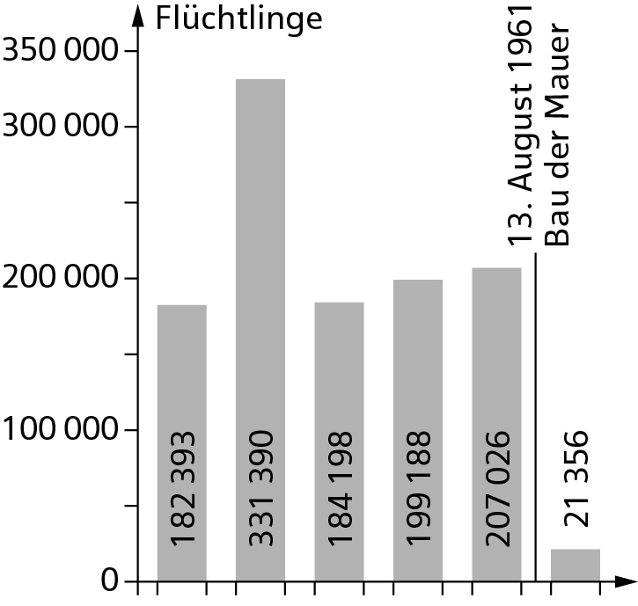
Q1: Lebenserinnerungen eines Botschafters
Ich weiß, die Mauer ist eine hässliche Sache. Sie wird auch eines Tages wieder verschwinden. Allerdings erst dann, wenn die Gründe fortgefallen sind, die zu ihrer Errichtung geführt haben. Was sollte ich denn tun […]. Man kann sich unschwer ausrechnen, wann die ostdeutsche Wirtschaft zusammengebrochen wäre, wenn wir nicht alsbald etwas gegen die Massenflucht unternommen hätten […]. Also blieb nur die Mauer übrig.
Kroll, Hans: Lebenserinnerungen eines Botschafters, Kiepenheuer & Witsch:
Köln 1967, S. 512

1 Betrachte M1 und Q1 und notiere, aus welchen Gründen die Mauer gebaut wurde.

2 Die Menschen in der DDR hatten verschiedene Gründe für ihr Verhalten. Beende die beiden Sätze sinnvoll. Nutze dafür die Argumente unten auf dieser Seite.
Ich flüchte in die Bundesrepublik, …

Ich bleibe in der DDR, …

weil hier alle meine Freunde leben
weil ich mit der Politik einverstanden bin
weil ich meine eigene Firma aufbauen möchte
weil in der BRD die Kapitalisten die Arbeiter beherrschen
weil ich Kommunist bin

weil ich in der DDR politisch unterdrückt werde

weil mein Bruder in München lebt

weil ich frei wählen möchte

